МІНІСТЕРСТВО ОСВІТИ І НАУКИ УКРАЇНИ
УКРАЇНСЬКИЙ ДЕРЖАВНИЙ УНІВЕРСИТЕТ НАУКИ І ТЕХНОЛОГІЙ
Кафедра комп'ютерних інформаційних технологій

ЗВІТ
з лабораторної роботи №2
з дисципліни «Інтернет-програмування»
на тему: «Введення в CSS та блочна верстка (DIV-верстка)»

Виконала:
студентка групи ПЗ2313
Бондаренко Поліна Євгенівна

Перевірив:
доц. Андрющенко Вадим Олександрович

Дніпро 2026

Тема: введення в CSS та блочна верстка (DIV-верстка).
Мета роботи: навчитися оформлювати веб-сторінки за допомогою каскадних таблиць стилів, винести все оформлення з HTML в окремий файл, побудувати макет сторінки з блоків, застосувати блокову модель, обтікання float, Flexbox і Grid, розібратися з каскадом і специфічністю селекторів.

1 ПОСТАНОВКА ЗАВДАННЯ
У методичних вказівках розглянуто способи підключення CSS, синтаксис правил, селектори тегів, класів та ідентифікаторів і приклад блочної верстки стрічки новин: блоки div з класами, обтікання float для дати й джерела та скидання обтікання через overflow: hidden. У лекції 2 наголошено, що HTML має відповідати лише за структуру і не містити стильової інформації, а також розглянуто семантичні теги HTML5, каскад і специфічність, блокову модель, Flexbox, Grid і змінні CSS.
Завдання роботи: оформити сайт «Coffee Shop» з лабораторної роботи №1 за допомогою CSS, прибрати з розмітки атрибути оформлення та побудувати макет сторінок з блоків.

2 ХІД ВИКОНАННЯ РОБОТИ

2.1 Підключення стилів
Усі стилі зібрано в одному файлі style.css, який підключено в <head> кожної з п'яти сторінок тегом <link rel="stylesheet">. Зовнішній файл обрано тому, що зміна в ньому одразу діє на весь сайт, а браузер завантажує його один раз і далі бере з кешу. Атрибутів style та блоків <style> у сторінках немає. Також додано мета-тег viewport, без якого телефон показує сторінку зменшеною копією настільної версії і медіазапити не працюють.
Лістинг 2.1 - Заголовна частина сторінки index.html
<head>
<meta charset="UTF-8">
<meta name="viewport" content="width=device-width, initial-scale=1">
<title>Coffee Shop - Головна</title>
<link rel="stylesheet" href="style.css">
</head>

2.2 Перенесення оформлення з HTML у CSS
Спочатку з розмітки ЛР1 прибрано все, що відповідало за вигляд: атрибути align, bgcolor, border, cellpadding, cellspacing, width, type у списків і теги <font>, <big>. Замість них елементам дано класи, а оформлення описано в style.css (таблиця 2.1). Теги <b>, <i>, <u>, <s>, <small>, <sup>, <sub> залишено, бо вони передають зміст тексту (наголос, стара ціна, індекс у формулі). Атрибути width і height залишено тільки в зображення карти: координати областей <area> задаються в пікселях, тому розмір картинки має бути фіксованим.
Таблиця 2.1 - Заміна атрибутів оформлення на класи CSS
Було в ЛР1 | Стало в ЛР2 | Правило CSS
<nav align="center">, <div align="center"> | <nav class="main-nav"> зі списком <ul> | display: flex для .main-nav ul, .site-header
<b><a href="index.html"> | <a class="active"> | .main-nav a.active
<font color="green"> | <span class="status-ok"> | .status-ok { color: var(--green) }
<font color="#B22222"><b>70 грн</b></font> | <span class="price-new"> | .price-new
<big><b>Лавандовий раф</b></big> | заголовок <h3> у картці | .offer-card h3
<h6 align="right"> | <h6 class="quote-author"> | text-align: right
<ul type="square">, <ol type="I"> | class="list-square", class="list-roman" | list-style-type
<table border="1" cellpadding="8" cellspacing="0" width="100%"> | <table class="data-table"> | border-collapse, padding, width
<tr bgcolor="#fff3cd"> | <tr class="subtotal"> | table.data-table tbody tr.subtotal
<td align="center">, <td align="right"> | class="center", class="num" | text-align
форми в таблицях без рамки | <fieldset>, <legend>, <div class="form-row"> | .form-row { display: flex }
<iframe width height frameborder> | <iframe class="frame"> | .frame

Лістинг 2.2 - Підсумковий рядок звіту в ЛР1 (analytics.html)
<tr bgcolor="#fff3cd">
<td><b>Центральний (разом)</b></td>
<td><b>Усі напої</b></td>
<td align="center"><b>240</b></td>
<td align="right"><b>13 690.00</b></td>
</tr>

Лістинг 2.3 - Той самий рядок у ЛР2 (analytics.html)
<tr class="subtotal">
<td>Центральний (разом)</td>
<td>Усі напої</td>
<td class="center">240</td>
<td class="num">13 690.00</td>
</tr>

2.3 Блочна верстка головної сторінки
Головну сторінку зібрано з блоків так само, як у прикладі з методички. Загальний контейнер .container має максимальну ширину 1100 px і вирівнюється по центру за рахунок margin: 0 auto. Усередині нього розміщено шапку, меню, блок .layout з двома колонками і підвал. Ліва колонка main.content займає 66% ширини і має float: left, права aside.sidebar займає 31% і має float: right. Щоб підвал не заходив під колонки, у блоку .layout задано overflow: hidden: так само в методичці працює клас .bottom_div.
Лістинг 2.4 - Каркас головної сторінки (вміст блоків пропущено)
<div class="container">
<header class="site-header"> ... </header>
<nav class="main-nav"> ... </nav>

<!-- дві колонки: основний вміст (float: left) і новини (float: right) -->
<div class="layout">
<main class="content"> ... </main>
<aside class="sidebar"> ... </aside>
</div>

<footer class="site-footer"> ... </footer>
</div>

Лістинг 2.5 - Стилі двох колонок (style.css)
/* головна сторінка: дві колонки на float.
overflow: hidden скидає обтікання, як .bottom_div у методичці */
.layout {
overflow: hidden;
}

.content {
float: left;
width: 66%;
}

.sidebar {
float: right;
width: 31%;
margin-top: 28px;
}

Бічна колонка містить стрічку новин. Кожна новина побудована за схемою з методички, тільки замість окремих div для заголовка і тексту використано семантичні теги <h4> і <p>, а саму новину обгорнуто в <article>, як радить лекція 2. Відповідність класів наведено в таблиці 2.2.
Таблиця 2.2 - Відповідність класів прикладу з методички і проєкту
Методичка | Проєкт | Призначення
.container_div | .container | загальний контейнер по центру сторінки
.head_div | .site-header | шапка з назвою
.main_div | .content | колонка з основним вмістом
.element_div | .news-item | блок однієї новини
.news_header_div | .news-title | заголовок новини
.news_info_div | .news-text | текст новини
.post_time_div | .news-time | дата публікації (float: left)
.news_source_div | .news-source | джерело новини (float: right)
.bottom_div | .news-bottom | рядок з датою і джерелом, скидає обтікання (overflow: hidden)

Лістинг 2.6 - Розмітка однієї новини (index.html)
<article class="news-item">
<h4 class="news-title">Відкрили літню терасу на Подолі</h4>
<p class="news-text">На Контрактовій площі запрацювала тераса на 20 місць. Вона буде відкрита до перших холодів.</p>
<div class="news-bottom">
<div class="news-time"><time datetime="2026-09-12">12.09.2026</time></div>
<div class="news-source">адміністрація мережі</div>
</div>
</article>

Лістинг 2.7 - Стилі стрічки новин (style.css)
/* ---------- 7. Новини: DIV-верстка за прикладом з методички ---------- */

/* блок однієї новини (аналог .element_div) */
.news-item {
margin-bottom: 12px;
padding: 14px 16px;
background-color: #f4efe8;
border: 1px solid var(--line);
border-radius: 4px;
}

/* заголовок новини (аналог .news_header_div) */
.news-title {
margin: 0 0 6px;
font-size: 16px;
}

/* текст новини (аналог .news_info_div) */
.news-text {
margin: 0;
color: #404040;
}

/* нижній рядок: дата зліва, джерело справа */
.news-bottom {
overflow: hidden;
margin-top: 8px;
color: #888888;
font-size: 12px;
}

.news-time {
float: left;
}

.news-source {
float: right;
}

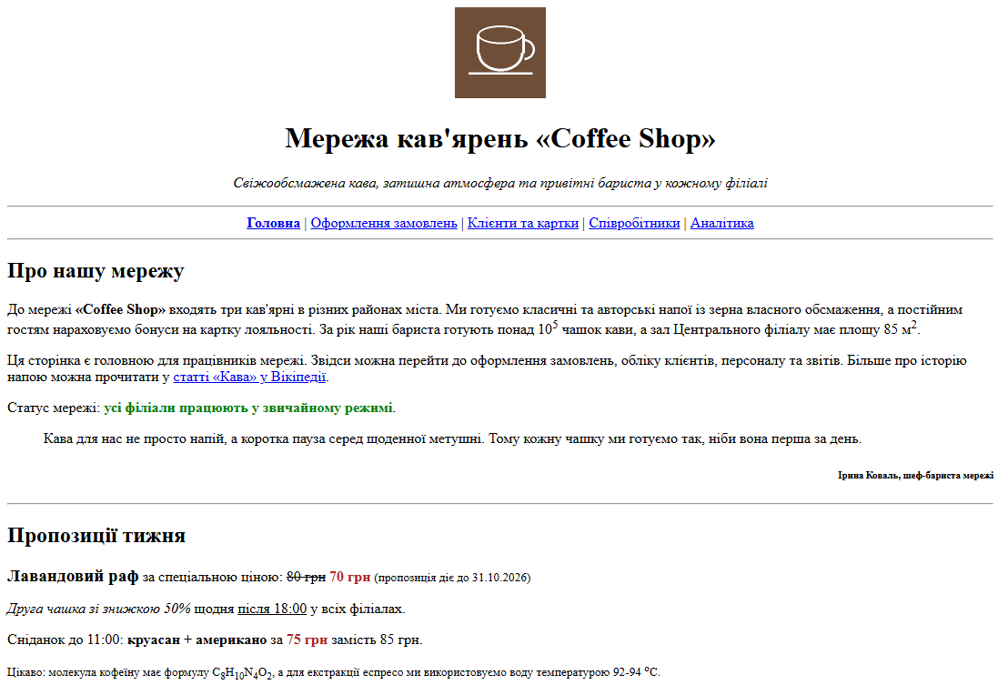
Рисунок 2.1 - Головна сторінка до підключення стилів (ЛР1)
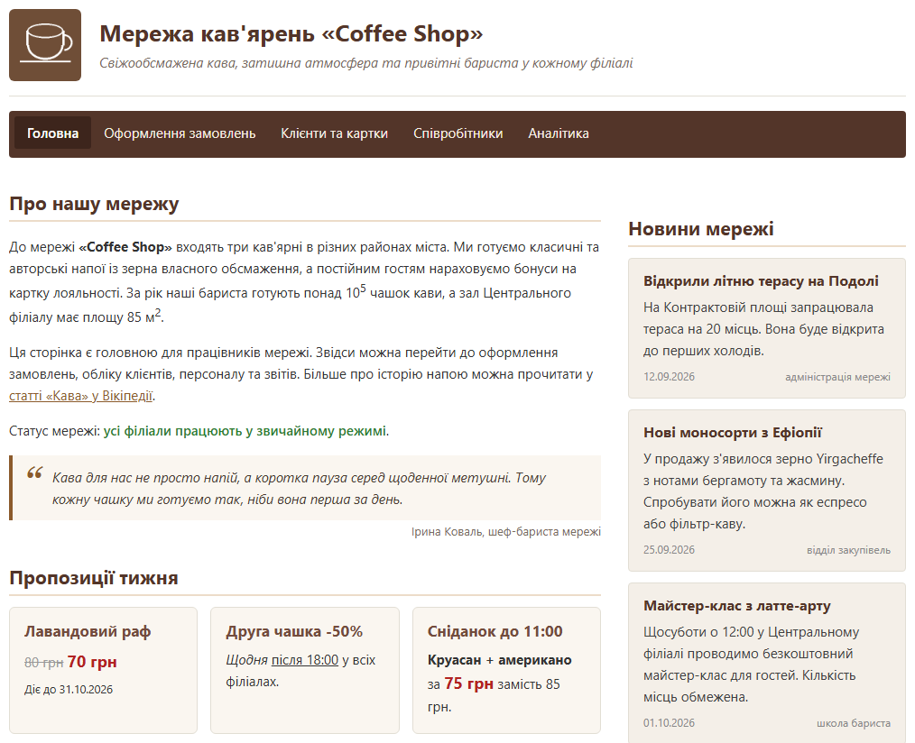
Рисунок 2.2 - Головна сторінка після підключення style.css
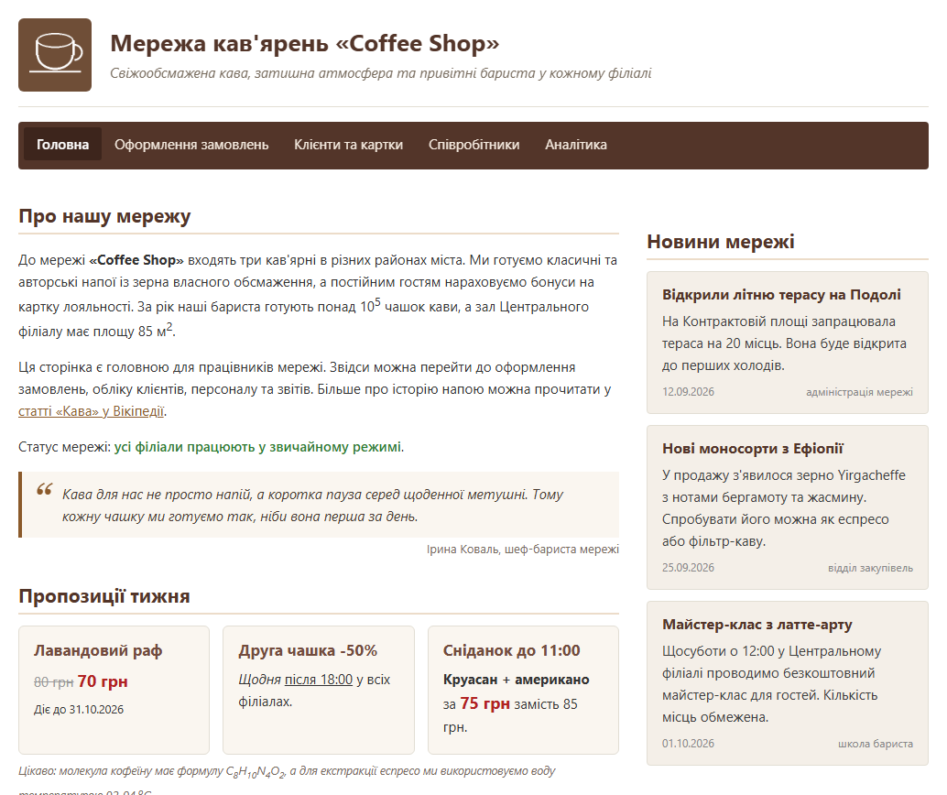
Рисунок 2.3 - Дві колонки: основний вміст і стрічка новин

2.4 Flexbox і Grid
Обтікання float зручне для двох колонок, але для дрібніших елементів використано сучасні способи розкладки з лекції 2. Flexbox (одновимірна модель) розкладає в рядок логотип і назву в шапці, пункти меню, підпис і поле в рядках форм, елементи панелі пошуку, суму і кнопки в підсумку чека та колонки підвалу. Grid (двовимірна модель) використано для трьох карток «Пропозиції тижня» (grid-template-columns: repeat(3, 1fr)) і для чотирьох списків розділу меню, розкладених у дві колонки.
Лістинг 2.8 - Flexbox для шапки та меню, Grid для карток і списків (style.css)
/* шапка: логотип і назва в один рядок (flexbox) */
.site-header {
display: flex;
align-items: center;
gap: 20px;
padding-bottom: 16px;
border-bottom: 1px solid var(--line);
}

.main-nav ul {
display: flex;
flex-wrap: wrap;
margin: 0;
padding: 6px;
list-style: none;
}

/* ---------- 5. Картки пропозицій (CSS Grid) ---------- */
.offers {
display: grid;
grid-template-columns: repeat(3, 1fr);
gap: 14px;
}

/* два списки поруч */
.two-columns {
display: grid;
grid-template-columns: 1fr 1fr;
gap: 0 28px;
}

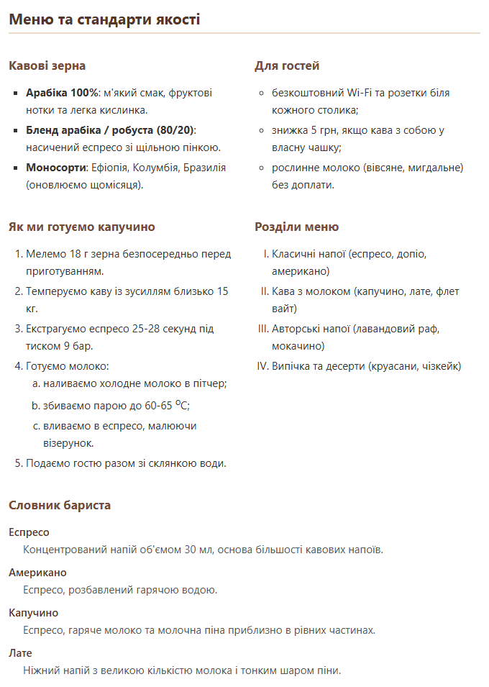
Рисунок 2.4 - Списки в дві колонки (Grid)

2.5 Блокова модель
Кожен елемент браузер розглядає як прямокутник з чотирьох шарів: вміст (content), внутрішній відступ (padding), рамка (border) і зовнішній відступ (margin). Для всіх елементів задано box-sizing: border-box, тому значення width включає padding і border. Наприклад, блок новини .news-item має padding: 14px 16px, рамку 1 px і margin-bottom: 12px. Внутрішня ширина контейнера дорівнює 1100 - 2 * 32 - 2 * 1 = 1034 px, бічна колонка займає 31% від неї, тобто приблизно 320 px. Оскільки padding і рамка входять у цю ширину, на текст новини залишається 320 - 2 * 16 - 2 * 1 = 286 px, і колонка не виходить за межі макета.
Лістинг 2.9 - Модель border-box (style.css)
/* ширина блоку враховує padding і border */
* {
box-sizing: border-box;
}

2.6 Селектори, каскад і специфічність
У файлі стилів використано різні види селекторів (таблиця 2.3).
Таблиця 2.3 - Види селекторів у style.css
Вид селектора | Приклад | Призначення
тег | body, h2, fieldset | базовий шрифт, фон, заголовки
клас | .container, .btn, .news-item | більшість правил проєкту
ідентифікатор | #lbl-total | велика сума до сплати в чеку
нащадок | .main-nav a, .offer-card h3 | посилання меню, заголовок картки
дочірній елемент | .form-row > label:first-child | підпис поля фіксованої ширини
сусідній елемент | .data-table thead tr + tr th | другий рядок дворівневої шапки
атрибут | input[type="text"], th[colspan] | поля форм, заголовок над кількома стовпцями
псевдоклас | :hover, :focus, :nth-child(even), :root | наведення, фокус, «зебра», змінні
псевдоелемент | blockquote::before | велика лапка перед цитатою
групування | h1, h2, h3, h4, h5, h6 | спільний колір заголовків

Під час оформлення таблиць звітів виникла ситуація, яка добре показує роботу каскаду. Правило «зебри» .data-table tbody tr:nth-child(even) має специфічність (0,2,2): клас, псевдоклас і два теги. Селектор .data-table tbody tr.subtotal для підсумкового рядка має таку саму вагу, а при однаковій вазі перемагає правило, записане у файлі пізніше. Через це підсумковий рядок на парній позиції міг отримати колір зебри замість жовтого. Щоб результат не залежав від порядку правил, у селектор додано тег table: table.data-table tbody tr.subtotal має специфічність (0,2,3) і перемагає і «зебру», і :hover. Схожа ситуація була з вирівнюванням заголовків: правило .data-table th (0,1,1) сильніше за .center (0,1,0), тому для таблиць додано правила .data-table .center і .data-table .num з вагою (0,2,0).
Лістинг 2.10 - Правила таблиць (style.css)
/* "зебра" та підсвічування рядка під курсором */
.data-table tbody tr:nth-child(even) {
background-color: #faf8f5;
}

.data-table tbody tr:hover {
background-color: #f2eee7;
}

/* підсумкові рядки звітів. Селектор table.data-table має специфічність (0,2,3),
тому перемагає "зебру" та :hover зі специфічністю (0,2,2) */
table.data-table tbody tr.subtotal {
background-color: #fff3cd;
font-weight: 600;
}

table.data-table tbody tr.cube-total {
background-color: #d1ecf1;
}

table.data-table tbody tr.grand-total {
background-color: #d4edda;
font-weight: 700;
}

.center {
text-align: center;
}

.num {
text-align: right;
white-space: nowrap;
}

/* для заголовків таблиці потрібна більша специфічність,
ніж у .data-table th (0,1,1), інакше вирівнювання не спрацює */
.data-table .center {
text-align: center;
}

.data-table .num {
text-align: right;
}

/* не переносити телефони та години роботи */
.nowrap {
white-space: nowrap;
}

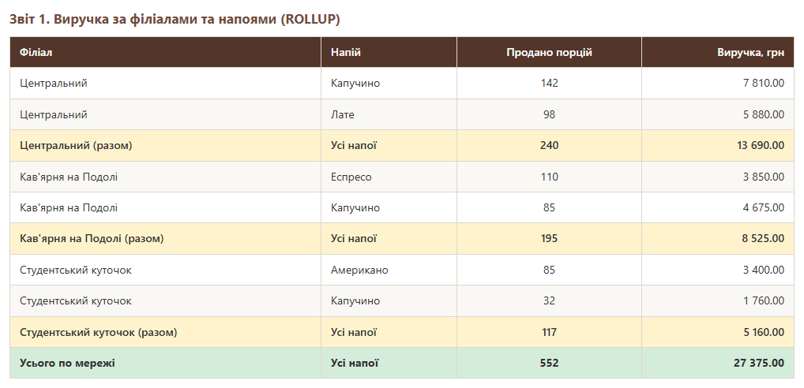
Рисунок 2.5 - Звіт ROLLUP: зебра, проміжні та загальний підсумки
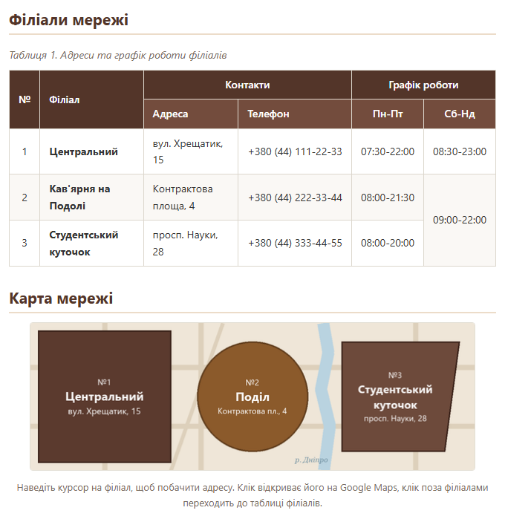
Рисунок 2.6 - Таблиця філіалів і карта мережі

2.7 Змінні CSS і псевдоелементи
Кольори фірмової палітри винесено у змінні в правилі :root, а в інших правилах вони підставляються через var(). Якщо потрібно змінити, наприклад, основний коричневий колір, достатньо виправити одне значення. Перед цитатою псевдоелемент ::before малює велику лапку, тому в HTML для неї не потрібен окремий тег.
Лістинг 2.11 - Змінні та псевдоелемент (style.css)
:root {
--coffee-dark: #3d251c;
--coffee: #533529;
--coffee-medium: #734c3d;
--caramel: #8b5a2b;
--cream: #f7f4ee;
--cream-light: #faf6f0;
--line: #e2ded4;
--text: #333333;
--text-light: #776b5d;
--green: #2e7d32;
--red: #c93b2b;
--radius: 6px;
}

/* велика лапка перед цитатою (псевдоелемент) */
blockquote::before {
content: "\201C";
position: absolute;
left: 12px;
top: -6px;
color: var(--caramel);
font-family: Georgia, serif;
font-size: 48px;
}

2.8 Форми
Форми переведено з табличної розкладки на блоки: поля згруповано тегом <fieldset> з підписом <legend>, кожна пара «підпис + поле» лежить у <div class="form-row">, який розкладається через Flexbox. Поля мають однакову рамку і заокруглення, а при фокусі рамка змінює колір і з'являється тінь (:focus). Кнопки оформлено класами .btn, .btn-light, .btn-grey, .btn-remove.
Лістинг 2.12 - Рядок форми та поля введення (style.css)
/* рядок форми: підпис і поле поруч */
.form-row {
display: flex;
flex-wrap: wrap;
align-items: center;
gap: 10px;
margin-bottom: 10px;
}

.form-row > label:first-child {
width: 120px;
font-weight: 600;
}

input[type="text"],
input[type="tel"],
input[type="email"],
input[type="number"],
select {
padding: 6px 10px;
background-color: #ffffff;
border: 1px solid #c9c3b8;
border-radius: 4px;
font-family: inherit;
font-size: 14px;
}

input[type="text"],
input[type="tel"],
input[type="email"] {
width: 280px;
}

select {
min-width: 280px;
}

input[type="number"] {
width: 80px;
}

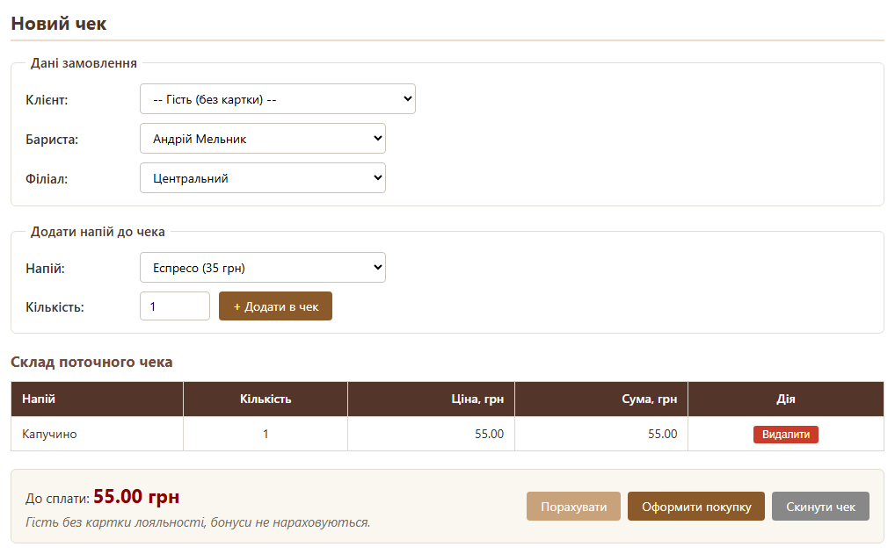
Рисунок 2.7 - Форма нового чека на сторінці orders.html

2.9 Адаптивність
Для вузьких екранів додано два медіазапити. При ширині до 900 px колонки скасовують обтікання і стають одна під одною, картки й списки вишиковуються в одну колонку. При ширині до 600 px шапка і меню перебудовуються вертикально, а поля форм розтягуються на всю ширину. Зображення карти не масштабується, бо інакше координати областей перестануть збігатися з малюнком, тому для нього задано горизонтальну прокрутку overflow-x: auto.
Лістинг 2.13 - Медіазапити (style.css)
/* ---------- 14. Адаптивність ---------- */

/* планшет: колонки одна під одною */
@media (max-width: 900px) {
.content,
.sidebar {
float: none;
width: auto;
}

.offers,
.two-columns {
grid-template-columns: 1fr;
}
}

/* телефон */
@media (max-width: 600px) {
body {
padding: 0;
}

.container {
padding: 16px;
border-radius: 0;
}

.site-header {
flex-direction: column;
text-align: center;
}

.main-nav ul {
flex-direction: column;
}

.form-row > label:first-child {
width: 100%;
}

input[type="text"],
input[type="tel"],
input[type="email"],
select {
width: 100%;
min-width: 0;
}

.data-table {
font-size: 12px;
}
}

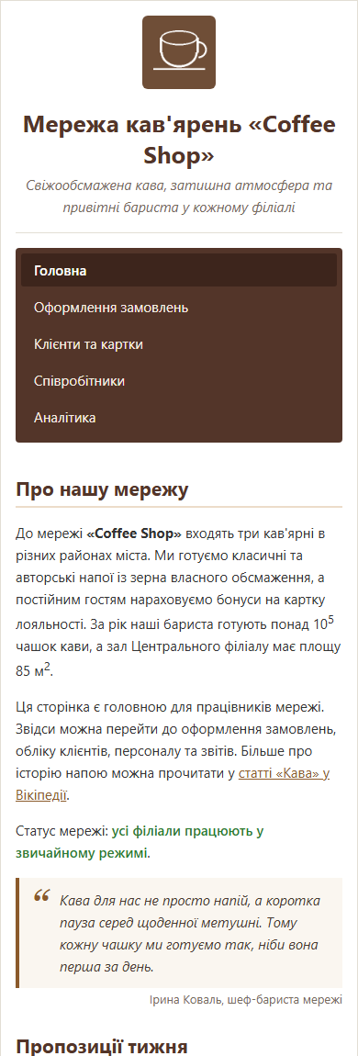
Рисунок 2.8 - Головна сторінка на екрані телефона (390 px)

ВИСНОВКИ
У лабораторній роботі сайт «Coffee Shop» оформлено за допомогою одного зовнішнього файлу style.css. З HTML прибрано атрибути оформлення та теги <font> і <big>, замість них використано класи. Головну сторінку зібрано з блоків: дві колонки на float зі скиданням обтікання через overflow, стрічка новин за схемою з методички. Для дрібніших елементів застосовано Flexbox і Grid, кольори винесено у змінні CSS.
На практиці розібрано блокову модель і box-sizing, каскад і специфічність селекторів (зокрема, чому правило «зебри» перекривало колір підсумкових рядків), псевдокласи і псевдоелементи, а також медіазапити для телефонів.

